Libero使用简单指南

Author: misty (qibing83@yahoo.com.cn)
到Actel网站上免费下载LiberoIDE-v84.exe软件并安装，注意这个需要的硬盘空间较大，最好安装在剩余空间大的硬盘中。安装后还需要到www.actel.com网站上申请License（需要先申请用户名：name：mistyrain，pw：qibing83；email：qibing83@yahoo.com.cn ），她的License有一年的免费试用期，至少需要申请两个License：Actel Libero Gold 1 Year Disk ID Locked License for Windows License和Actel Synplify Identify AE 1 Yr Disk ID Locked for Windows License ，并按照邮件里的说明进行环境变量的设置，注意输入硬盘ID号时使用C盘的ID，不要用D盘的ID。
运行软件后，就是下面的界面，
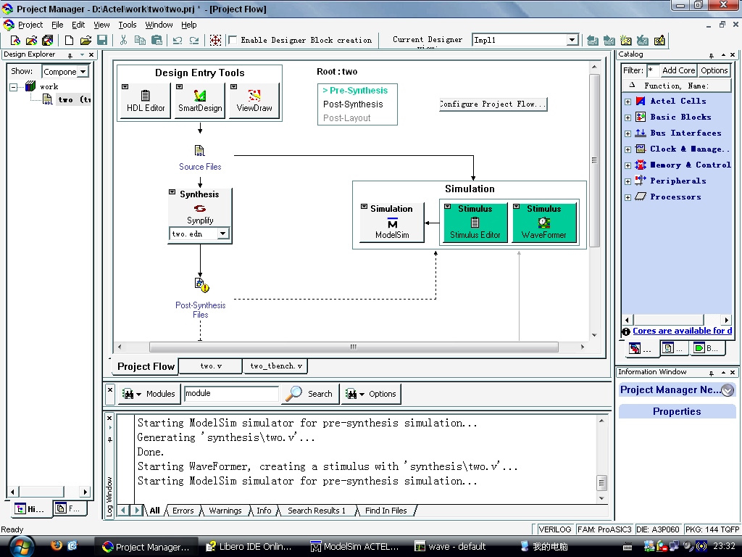
首先使用HDL Editor或SmartDesign输入HDL的源码，或是使用ViewDraw画原理图。如下图，
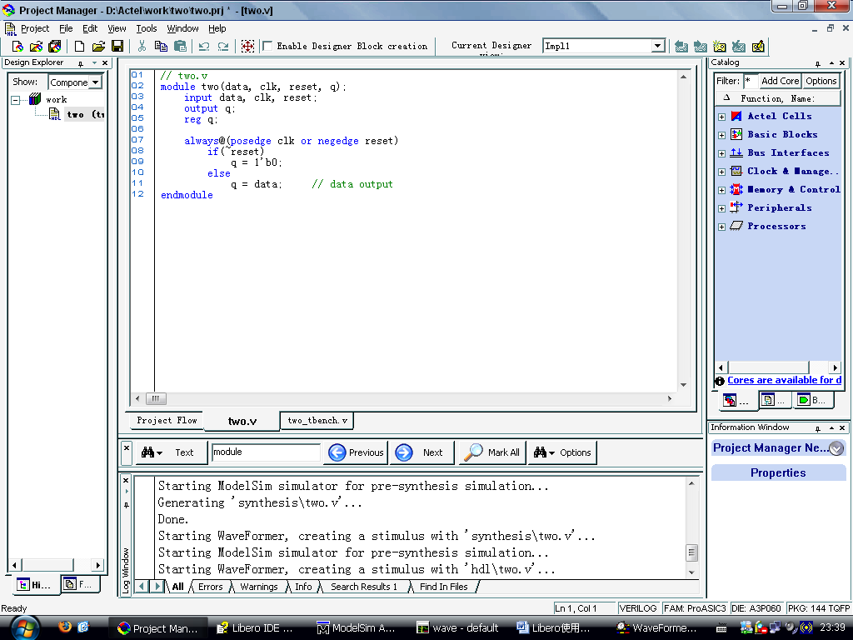
然后，可以先进行仿真Simulation，在工程界面上，点击WaveForm后可以编辑信号的波形，然后保存为xxx_tbench.v文件（也可以是其它格式的文件），为ModelSim仿真时使用。如下图，
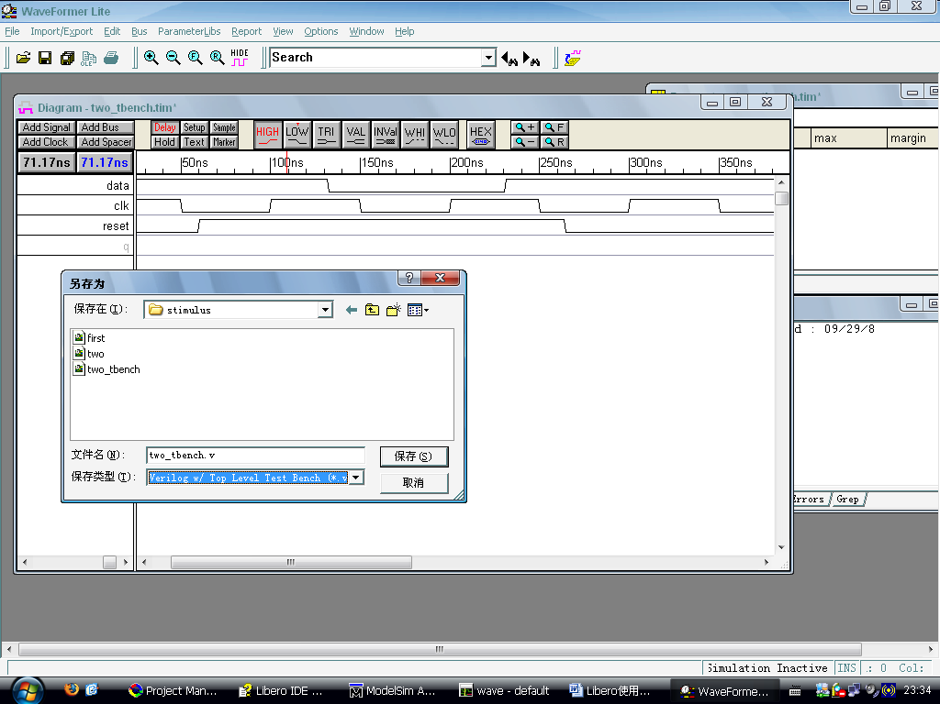
然后在Stimulus图标上点击右键，选择Organize Stimulus…将刚才保存的xxx_tbench.v文件Add到右边。
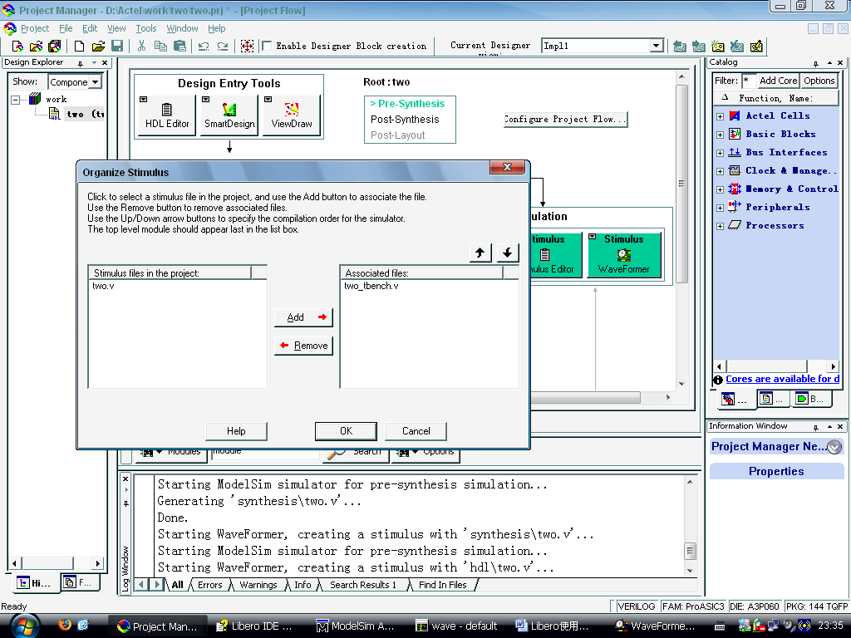
接着运行ModelSim，进行前仿真或后仿真。如下图，
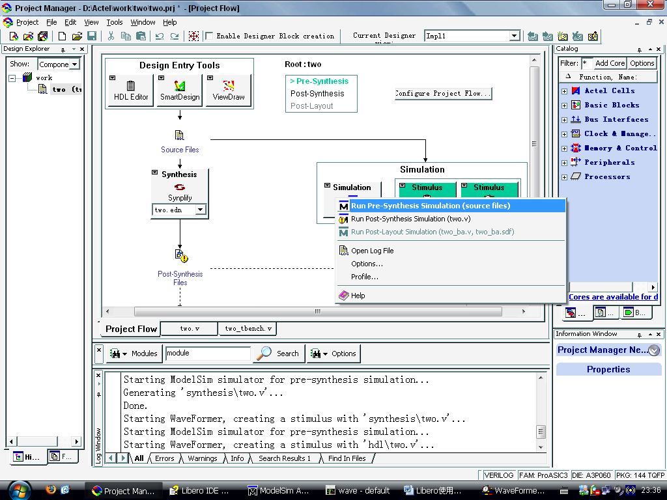
然后进行Compile和Simulate，
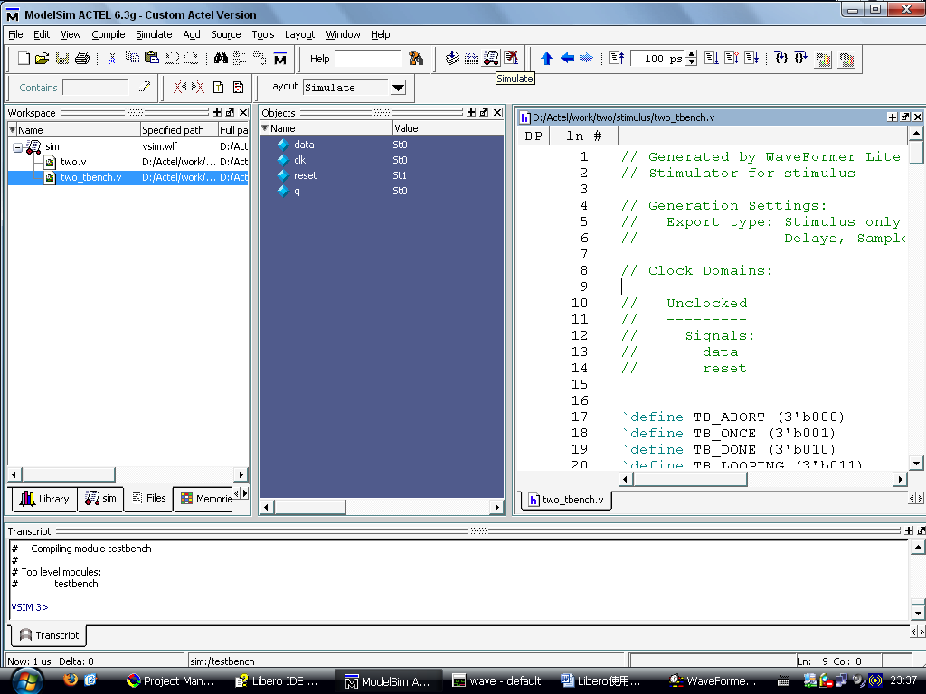
仿真开始后，如果没有错误，会自动显示出仿真波形界面。还可以人工加入信号到Wave界面，右键选择Add to Wave就可以了。点击RUN就可以看到波形了。
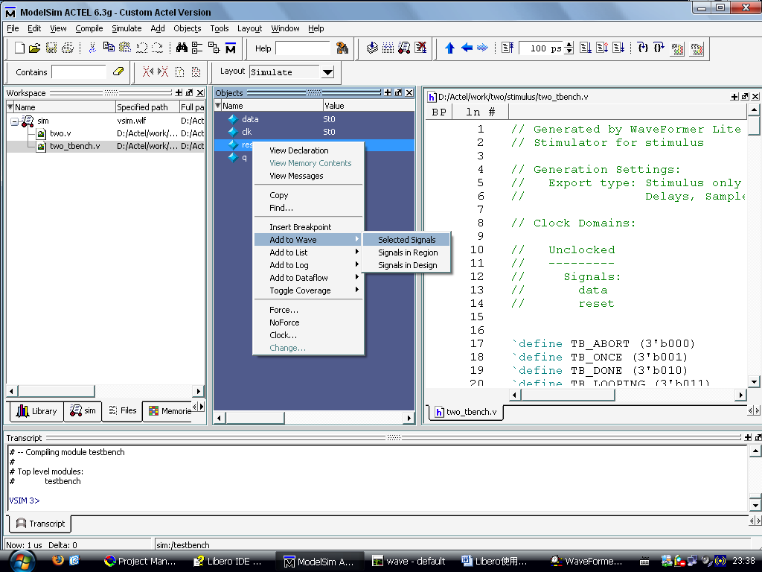
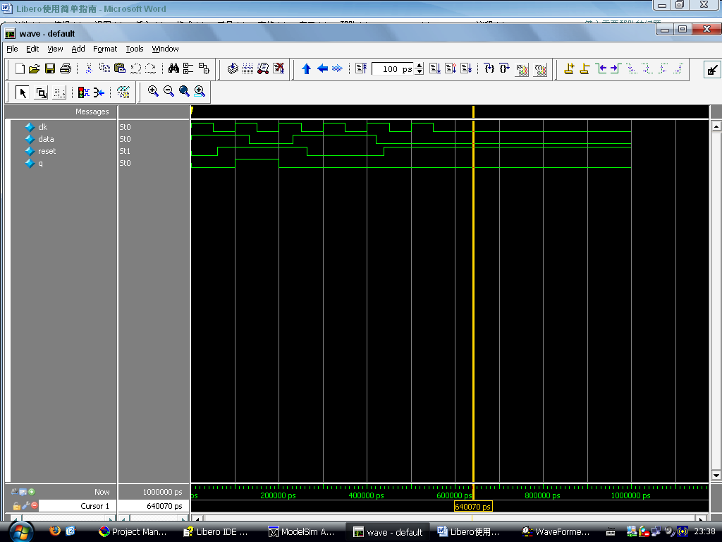
还可以用Synplify进行综合，点击RUN就可以综合了。如下图，
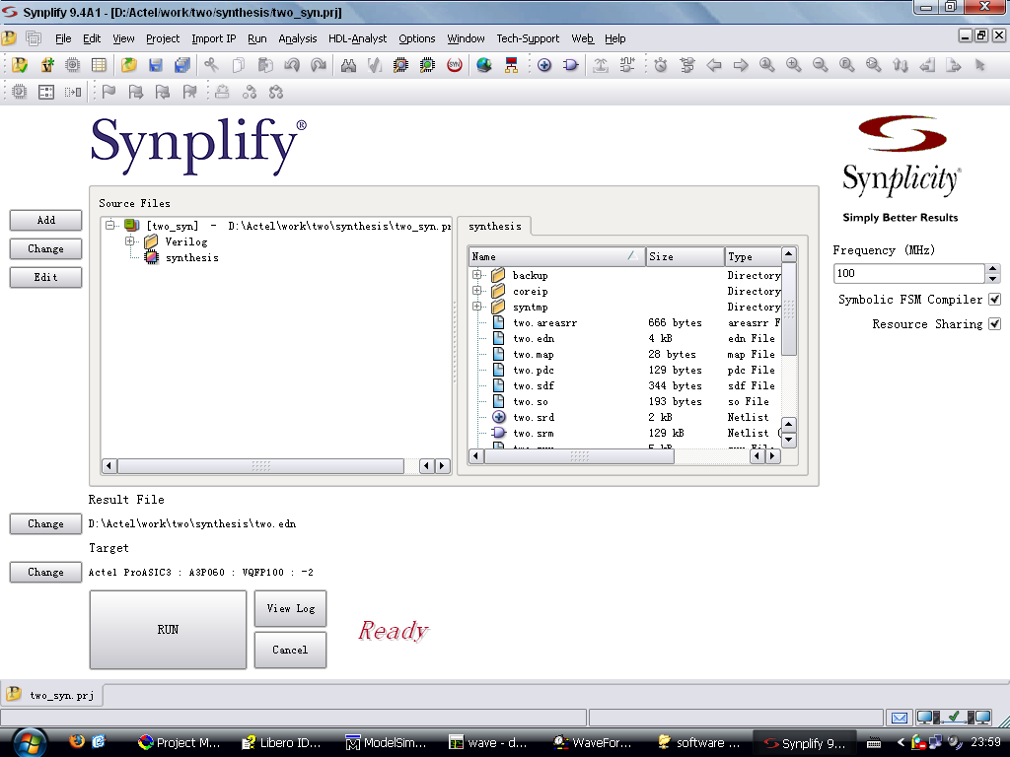
如果有不清楚的地方，参考Libero IDE的Help。
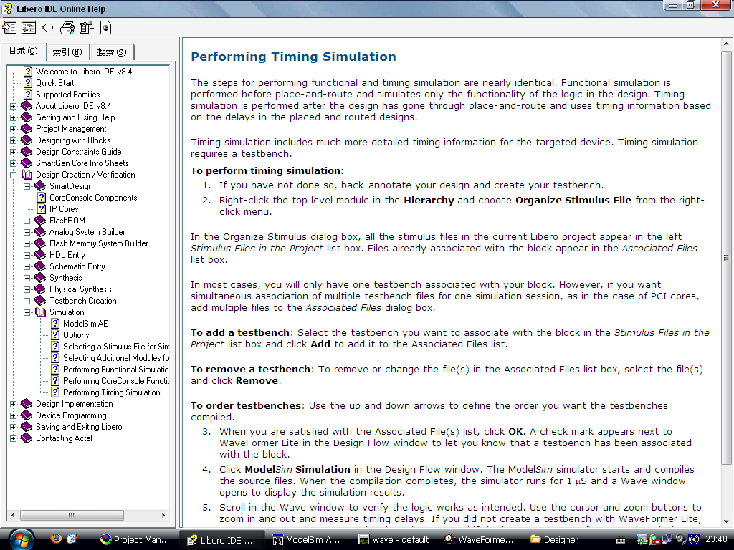

约束文件设置io口不使用CLKBUF,
1. 打开综合工具，打开约束文件*.sdc。如果不能打开，先把里面的内容删除掉，然后再打开该文件。
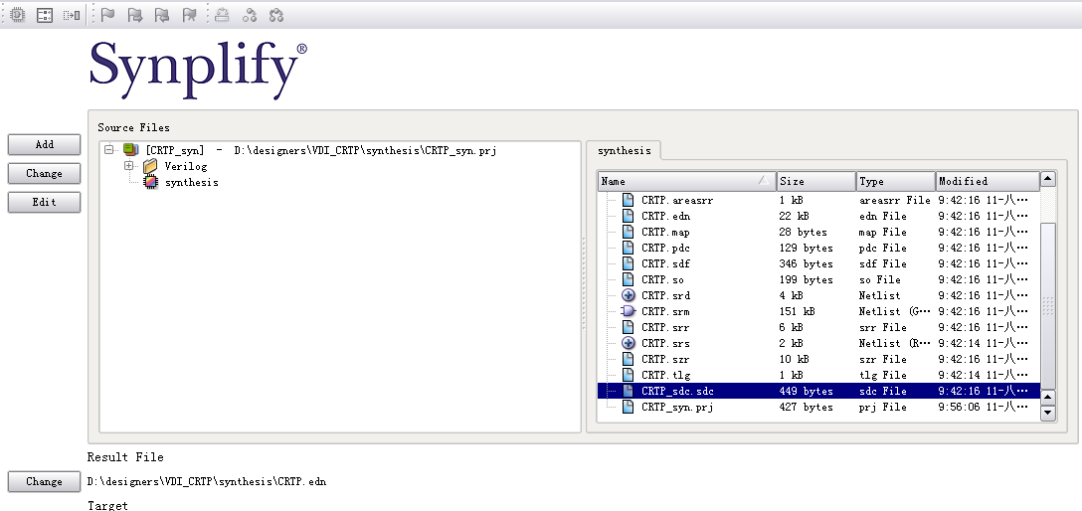
2. 编辑约束文件
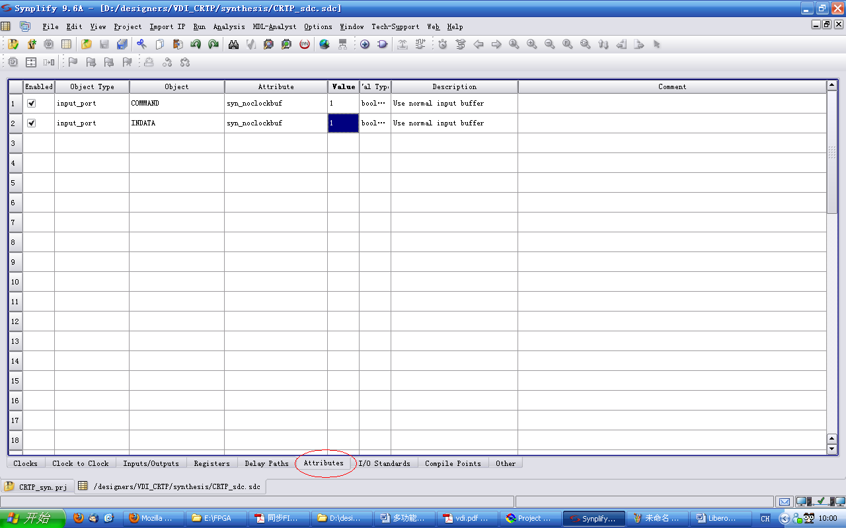
设置要约束的管脚不使用CLKBUF，即设置为syn_noclkbuf属性。然后另存为*.sdc，存到constraint文件夹下。重新RUN，再布局布线的时候就不会提示不能分配管脚了。（布局布线时不用再把这个约束文件添加到约束条件中了）

IO管脚分配也可以从约束文件方面分配，点击I/O Attibute Editor。
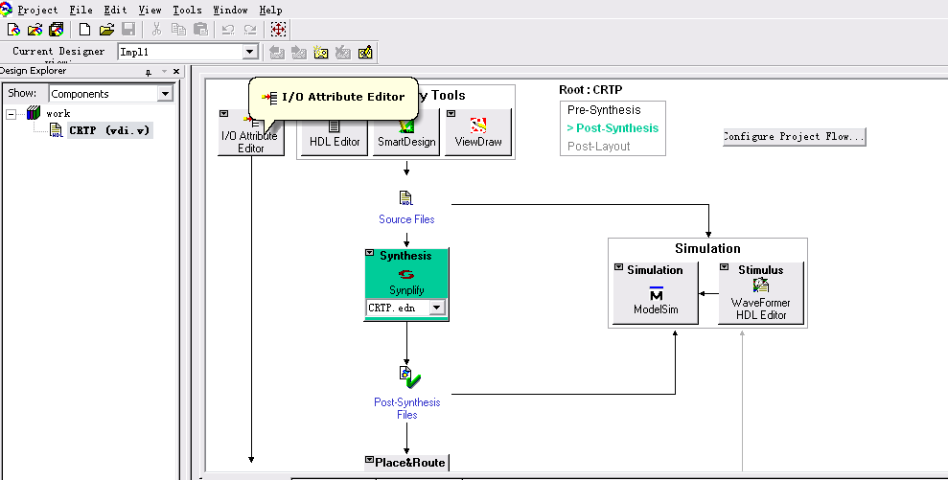
分配界面如下，
